- Que sais-tu sur le théâtre ? Note dans le cadre, ici en dessous, tout ce qui te vient par la tête lorsque tu lis le mot « théâtre ».

THEATRE

- Maintenant que tu as quelques mots – clés sous les yeux, rédige une courte définition de ce qu’est, pour toi, le théâtre.
…………………………………………………………………………………………………………………………………………………………………………………………………………………………………………………………………………………………………………………………………….

- Regarde attentivement ces photos.

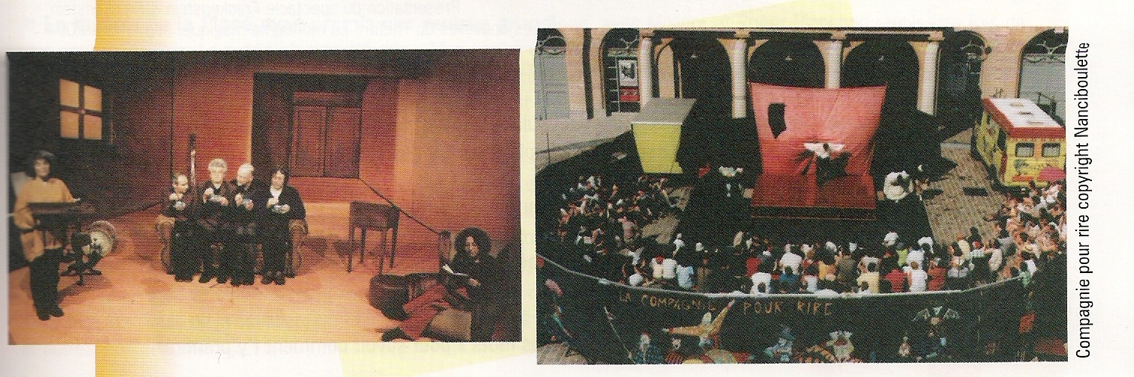

- Décris précisément ce que tu vois.

Photo1 ………………………………………………………………………………………………………………………………………………………………………………………………………………………… Photo2 ………………………………………………………………………………………………………………………………………………………………………………………………………………….………

- Quels sont les principaux « ingrédients » d’un spectacle théâtral ?

…………………………………………………………………………………………………………………………………………………………………………………………………………………………………………………………………………………………………………………………………………………………………………………………………………………………………………………………………………………………………………………………………………………………………
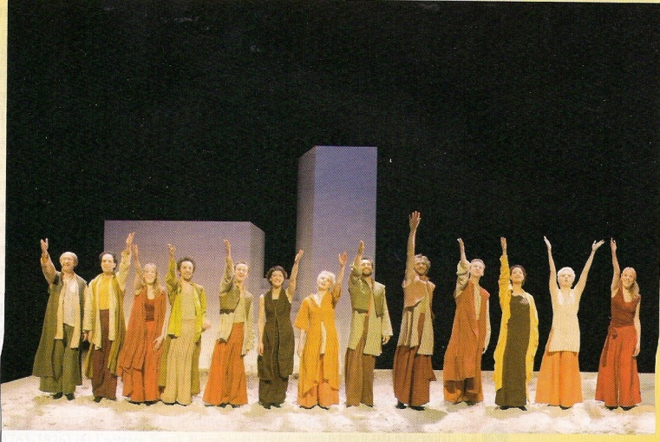
- A ton avis, à quel moment du spectacle cette
photo a-t’elle été prise ? Pourquoi.

………………………………………………………………. ……………………………………………….………………

Théâtre du Rideau de Bruxelles. Photo de Daniel Locus

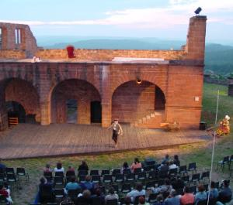
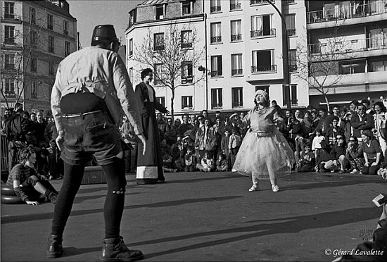

- 2
G Gérard Lavalette © Libellule ©
- Observe ses images.
A ton avis, quels sont les autres lieux où l’on peut jouer du théâtre ?
………………………………………………………………………………………………………………………………………………………………………………………………………………………...

- Quelques repères culturels : lisons-les ensemble.
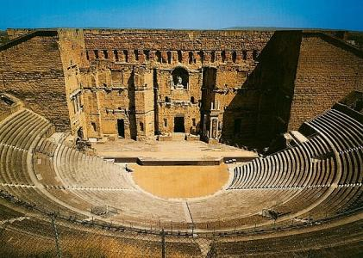
- Le mot théâtre vient du mot grec théatron, qui signifie lieu où on assiste à un spectacle. Mais ce mot désigne aussi un genre littéraire constitué par toutes les pièces de théâtre écrites.
Ville d'Orange - Ed. Gaud
- Les origines
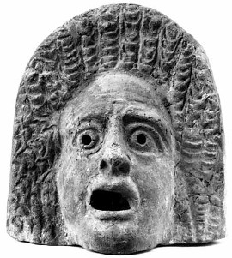
Dans la Grèce antique, les représentations théâtrales faisaient partie des fêtes religieuses. Elles se donnaient dans des théâtres en plein air. Les spectateurs, même placés loin, reconnaissaient facilement les personnages : les costumes et les masques étaient très différents selon qu’on jouait une comédie ou une tragédie. De plus, les masques servaient de porte-voix. Tous les rôles étaient tenus par des hommes.
Bridgeman Giraudon©

- La diversité du genre

Dès le début, le théâtre a évolué selon deux grandes tendances : le comique et le tragique.
Une comédie, c’est :
……………………………………………………………………………………………………………………………………………………………………………………………………………………………………………………………………………………………………………..
Une tragédie, c’est :
……………………………………………………………………………………………………………………………………………………………………………………………………………………………………………………………………………………………………………..

D’autres sortes de pièces de théâtre apparaissent par la suite, correspondant à l’attente de différents publics.
- La farce, par exemple, est une petite pièce comique où il y a beaucoup de jeux de scène (des poursuites, des coups de bâton,
des imprévus).
- Le drame est construit sur une action qui provoque une émotion chez le spectateur. Dans ce genre théâtral, les situations et les personnages peuvent nous sembler familiers et parfois comiques.

- Petite histoire du théâtre français.

Au Moyen Âge, tout comme dans la Grèce antique, le théâtre est associé à la religion. On représente des épisodes tirés de …………………………….. ou de la vie ……………………………… .
Il existe aussi un théâtre destiné aux gens du peuple : la farce.

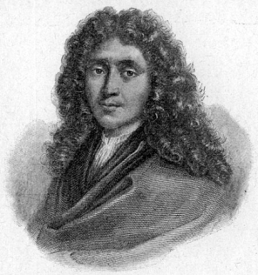
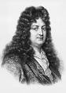
A la Renaissance, on redécouvre les œuvres de l’Antiquité : la tragédie et la comédie. Le siècle que l’on retiendra est le XVII. Les auteurs principaux de tragédies sont Racines et Corneille.
Quant à la comédie, l’homme qui dénonce les défauts des hommes en faisant rire ses spectateurs est ……………………...
Connais-tu des pièces de théâtre de cet auteur ? ……………………………………………………………………………………… …………………………………………………………………………………………

Au XIXème siècle, le théâtre est en plein développement : on construit de nombreuses salles. De nouvelles formes théâtrales voient le jour, comme le drame romantique. On retrouve comme auteur le célèbre poète Victor Hugo.

Un énorme progrès technique vient révolutionner le théâtre du XXème siècle. A ton avis, de quel progrès s’agit-il ? …………………………………………….
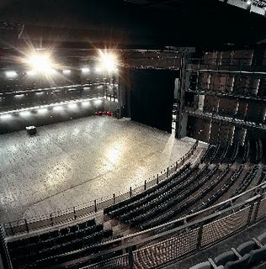
Tous les genres de théâtre se développent et l’ont voir apparaitre de nouvelles tendances comme le théâtre de l’absurde. De nombreux efforts sont faits pour donner au théâtre la plus grande audience possible. On crée notamment des festivals comme le célèbre festival d’Avignon.

Le National de Bruxelles

- Etudions une scène comique : L’Ecole des femmes, Acte 1, scène 2, Molière

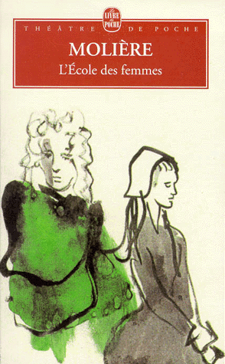
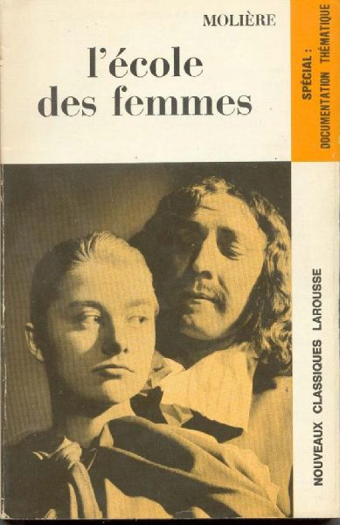
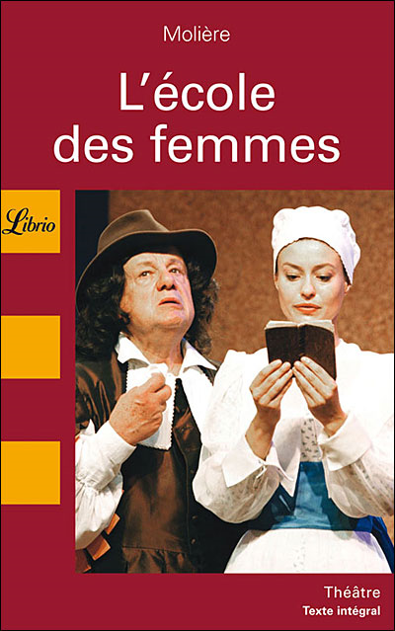
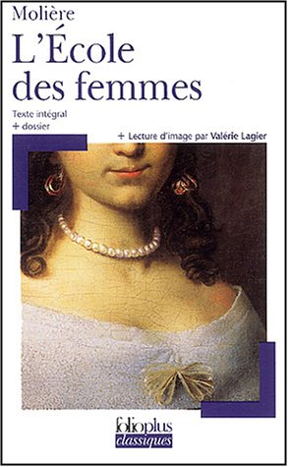

- Observe bien ces premières de couverture.
- A ton avis, quel pourrait-être le sujet de cette comédie ?
Note tes hypothèses.
………………………………………………………………………………………………………………………………………………………………………………………………………………………………………………………………………………………………………………………………………………………………………………………………………………………………………………………………………………………………

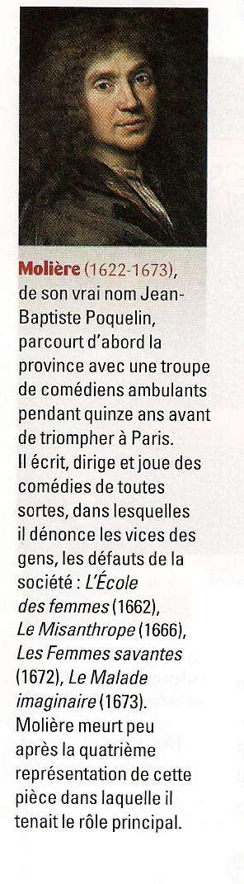
- Lisons ensemble le résumé du premier acte. Vérifie tes hypothèses.
Acte I - Arnolphe est un homme d'âge mûr qui aimerait jouir du bonheur conjugal, mais il est hanté par la crainte d'être trompé par une femme. Aussi a-t-il décidé d'épouser sa pupille Agnès, élevée dans l'ignorance, recluse dans un couvent. Il fait part de ses projets à son ami Chrysalde, qui désapprouve la façon dont la jeune fille a été tenue à l'écart des réalités. Horace, fils d'Oronte (un autre ami d'Arnolphe), est tombé amoureux d'Agnès au premier regard ; il se confie à Arnolphe dont il ignore le rôle de tuteur, lui avouant qu'il a fait sa cour.
- Quels sont les personnages dont parle ce résumé ?
…………………………………………………………………………………………

- Lis attentivement cet extrait. Souligne dans le
texte les mots que tu ne comprends pas.

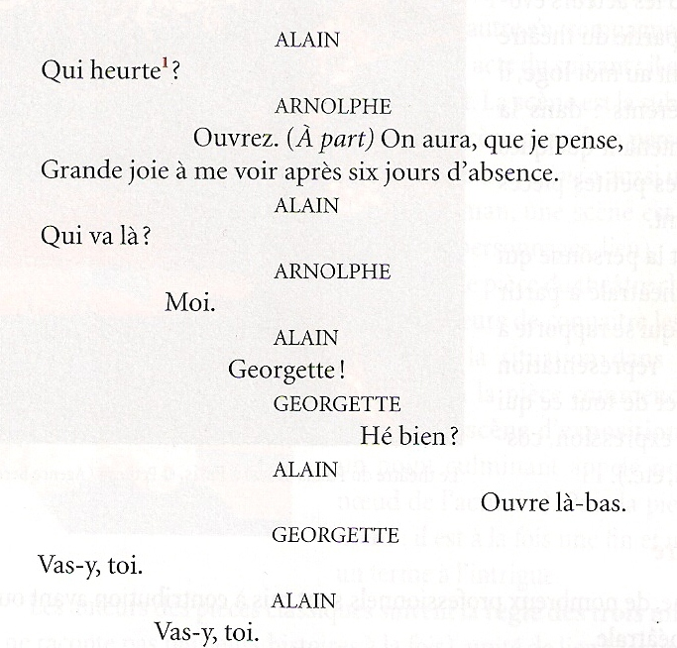

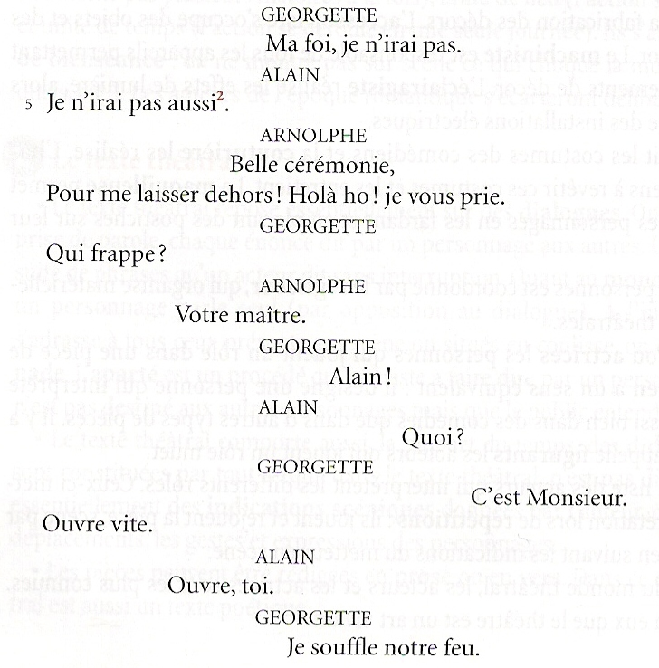

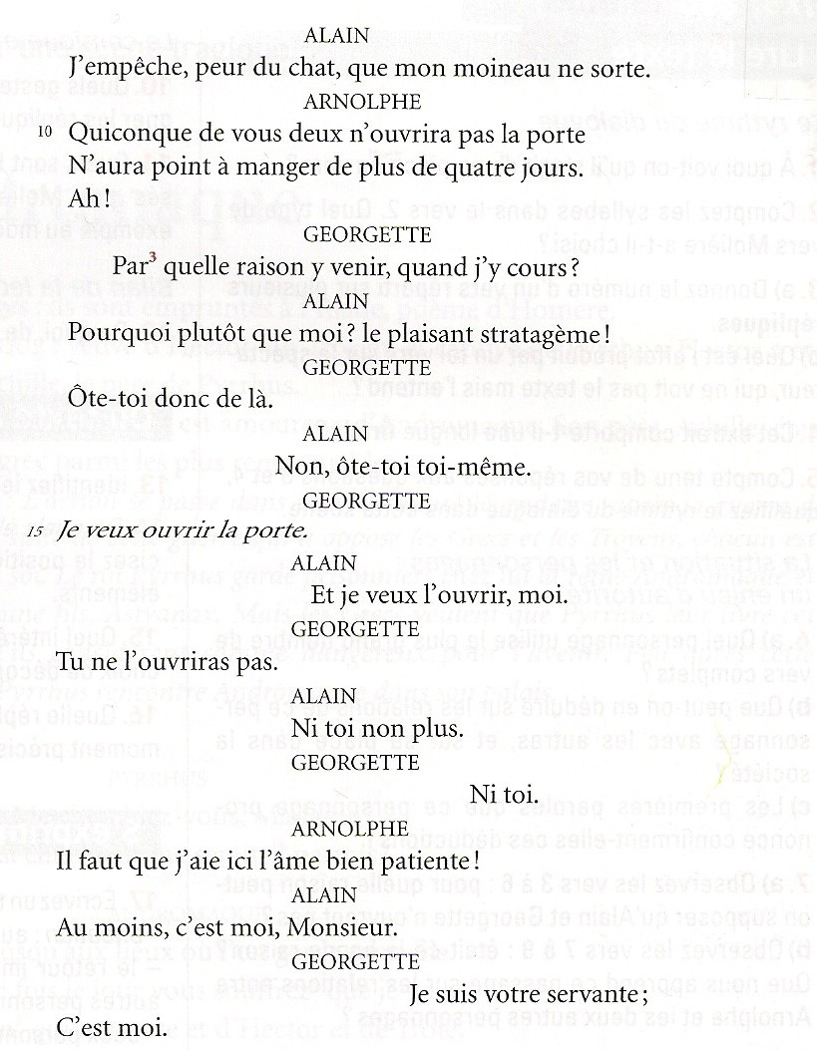

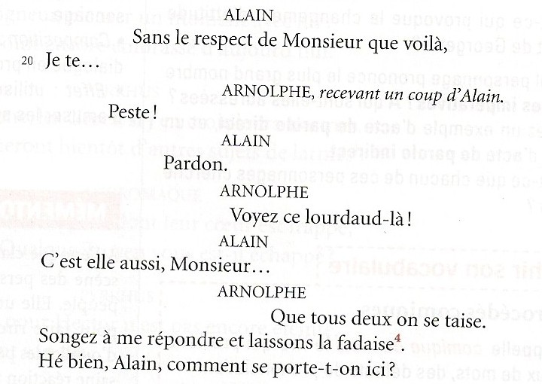

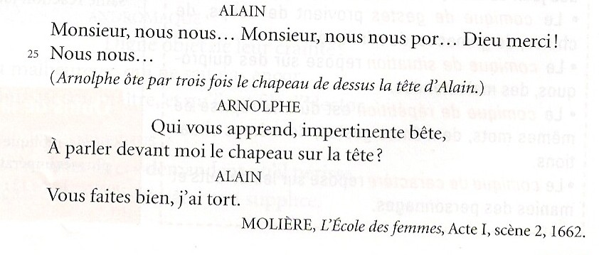

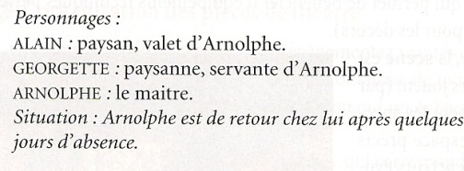

- Vérifie les mots que tu ne comprends pas au dictionnaire.
……………………………………………………………………………………………………………………………………………………………………………………………………………………………………………………………………………………………………………………………………………………………………………………………..

- Et maintenant écoute la stagiaire te lire l’extrait. Cela va peut-être t’aider à mieux comprendre la scène.

- A présent tu peux répondre aux questions.

La situation et les personnages

- Quel personnage utilise le plus grand nombre de vers complets ?
……………………………………………………………………………………………..

- Que peut-on en déduire sur les relations de ce personnages avec les autres, et su sa place dans la société ?
………………………………………………………………………………………………………………………………………………………………………………………………………………….

- Les premières paroles de ce personnage confirment-elle ces déductions ? …………………..

- Observe bien les vers 3 à 6 : pour quelle raison peut-on supposer qu’Alain et Georgette n’ouvrent pas la porte ?
………………………………………………………………………………………………………….

Regarde maintenant les vers 7 à 9 : était-ce la bonne raison ? Que nous apprend ce passage sur les relations entre Arnolphe et les deux autres personnages ?
…………………………………………………………………………………………………………………………………………………………………………………………………………………………………………………………………………………………………………………………………………………………………………………………………………………………………………
ENRICHIR SON VOCABULAIRE
Les procédés comiques.
- Le comique de mots : le rire provient des jeux de mots, des défauts de prononciation, du vocabulaire.
- Le comique de geste : le rire provient des coups, des chutes, des grimaces, des mimiques.
- Le comique de situation : le rire provient des quiproquos, des malentendus.
- Le comique de répétition : le rire est provoqué par la reprise de mêmes mots, mêmes gestes, mêmes situations.
- Le comique de caractère : le rire est provoqué par des défauts et des manies des personnages.

- Qu’est-ce qui pousse finalement Alain et Georgette à ouvrir ?
…………………………………………………………………………………………………………
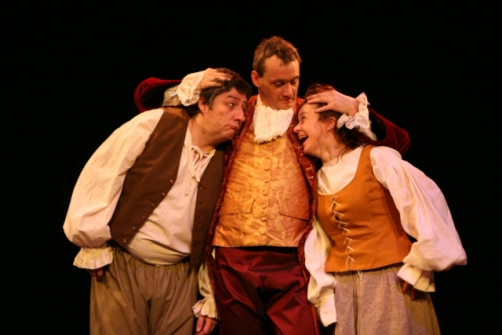

La Compagnie des Tréteaux bleus, L’Ecole des femmes.

- Maintenant que tu as lu les différents procédés comiques, relève dans le texte un exemple pour chaque procédé.
………………………………………………………………………………………………………………………………………………………………………………………………………………………………………………………………………………………………………………………………………………………………………………………………………………………………………………………………………………………………………………………………………………………………………………………………………………………………………………………………………………………………………………………………………………………………………………………………………………………………………………………………………………….

7)De quoi, de qui se moque-t-on dans cette scène ?
…………………………………………………………………………………………………………………………………………………………………………………………………………………………………………………………………………………………………………………………………………………………………………………………………………………………………………………………………………………………………………
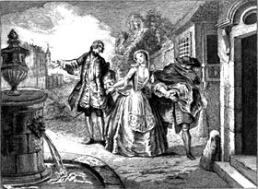

Gravure de l’édition de 1719.

Interpréter le texte

- La voix
Apprends à utiliser judicieusement toutes les ressources de ta voix pour la mettre au service du texte. Pour cela, il y a quelques petits trucs. Tu dois tout d’abord avoir du souffle, et que ce souffle vienne de ton ventre. Mets ta main sur ton ventre et sens comme il se gonfle quand tu respires ! Ensuite, tu dois projeter la voix loin devant. Pour cela, imagine que la personne à qui tu t’adresses est à l’autre bout de la pièce.
Puis, surtout, n’oublie pas d’articuler.

Sur quels paramètres peux-tu jouer pour rendre ta lecture agréable et variée ?
…………………………………………………………………………………………………………………………………………………………………………………………………………………………………………………………………………………………………………………………………………………………………………………………………………………………………………………………………………………………………………………………………………………………………………………………………………………………………………………………………………………………………………………………………………………………………………………………………………………………………………………………………………………………………………………………………………………………………………………………………………………………………………………………………………………………………………………………………………………………

- Par groupe de 3, entrainez-vous à dire le texte de Molière en prenant en compte tous les paramètres dont nous venons de parler.

Bon amusement !

Du narratif au dialogué…
- Lis l’extrait suivant de Kamo, l’idée du siècle et sa transposition en texte de théâtre, dans le but de comparer les deux textes.

Deux secondes plus tard, tout le monde déboulait dans la classe. M. Margerelle était en train d’imprimer des feuilles d’histoire sur sa Ronéo. Il tournait la manivelle et nos ancêtres les Gaulois sortaient de là en violet très pâle.
- Qu’est ce que vous faites là les enfants ? La récré n’est pas finie…
Il nous a dit ça sans se retourner, sans gronder, de sa voix à lui, toujours souriante. C’était notre maître, M. Margerelle, pas de panique, jamais, « Notre Instit’ Bien Aimé » comme l’appelait Kamo quand on avait une permission à lui demander.
Mais là, tout de même, M. Margerelle a dû sentir que l’heure était grave, le silence bien silencieux, parce qu’il s’est redressé , et nous a fixés un bon moment.
- Qu’est ce qui se passe ?
Kamo a regardé ses basquettes.
- On peut vous poser une question, m’sieur ?
M. Margerelle a eu un geste d’impuissance.
- Il n’est pas né celui qui pourra t’empêcher de poser une question
- Vous ne parlez jamais de la sixième, pourquoi ?
- Pardon ?
- C’est vrai, dit Lantier, vous êtes la seule grande personne qui ne nous dise rien de rien sur la sixième.
- Tout le monde nous parle de la sixième, tout le monde !
Les copains se déchaînaient :
- C’est vrai ! ma mère ! mon père ! ma tante ! le beau-père de ma sœur ! La voisine du dessous ! l’assistante sociale ! le docteur Muzaine ! le garagiste de mon grand-père ! même le facteur hier matin ! La sixième ! Tout le monde sauf vous ! La sixième ! La sixième !
Un vrai déluge. Au point que M. Margerelle a dû ouvrir ses bras très grands, comme pour arrêter un train fou.
- Stooooop !
On a stoppé.
- Allez-vous asseoir.
On s’est assis.
- Bon. Qu’est-ce que vous voulez savoir sur la sixième ?
Kamo a dit :
- Tout.
M. Margerelle s’était assis sur son bureau, en tailleur, comme quand il nous racontait une histoire. (Il nous racontait des histoires tous les samedis matins. Oui, avec lui les samedis ressemblaient à des dimanches.)
- Tout ? Vous allez être déçus.
Il a regardé Kamo. Puis nous autres.
- Parce qu’il n’y a rien à savoir sur la sixième. La sixième c’est comme le CM2*, ni plus ni moins. Les mêmes matières, les mêmes devoirs, les mêmes horaires… un peu plus poussés, comme si on allait un peu plus loin sur le même chemin, c’est tout.
- Alors pourquoi tout le monde nous bassine avec cette foutue sixième ? a demandé Kami qui parlait couramment argot-français, français-argot, un héritage de son père qui était mort trop tôt.

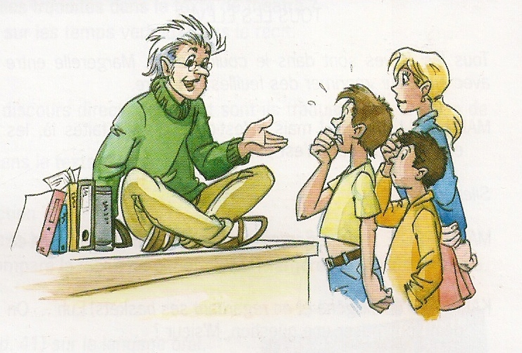

Geste vague de notre Instit’ Bien Aimé :
- Vous connaissez les parents… toujours un peu inquiets pour la suite…C’est pas de l’inquiétude, a répondu Lantier, c’est une vraie maladie !
- Enfin quoi, cette sixième, elle doit bien avoir quelque chose de différent pour les flanquer dans un état pareil !

Kamo avait appuyé sur l’adjectif « différent » en regardant M. Margerelle droit dans les yeux.
- Non, rien de différent. Seulement…
M. Margerelle passa la main dans sa tignasse. Ce n’était pas des cheveux qu’il avait sur la tête, c’était la forêt d’Amazonie.
- Seulement ?
- Et bien, la seule vraie différence, c’est qu’au lieu d’avoir un seul maître, vous en aurez six ou sept : un pour les maths, un pour le français… un professeur par matière quoi.
- Ca veut dire qu’ils seront six à sept fois moins savants que vous ? s’exclama Lantier.

Daniel Pennac, Kamo, l’idée du siècle.
©Gallimard Jeunesse, 1993

- Voici la transposition réalisée par une classe de deuxième secondaire.

Acte 1 Scène1
M. Margerelle
Tous les élèves

Tous les élèves sont dans le couloir et M. Margerelle entre avec eux pour imprimer des feuilles d’histoire.

MARGERELLE : Hé ! mais qu’est-ce que vous faites là, les enfants ? La récré n’est pas finie…

Silence.

MARGERELLE : (En regardant toute la classe) Bien, qu’est-ce qui se passe ?

KAMO : (D’un air gêné et en regardant ses baskets) Euh… On peut vous poser une question, M’sieur ?

MARGERELLE : Bien, oui ! (En faisant un geste d’impuissance) Il n’est pas né celui qui pourra t’en empêcher.

KAMO : Pourquoi vous ne parlez jamais de la sixième ?

MARGERELL : (Etonné) Pardon ?

SOPHIE : Jamais, c’est vrai !

SAMUEL : Oui, vous êtes la seule grande personne qui ne nous parle jamais de la sixième. Pourquoi ?

SOPHIE : Oui, c’est vrai. Dites-nous pourquoi.

MARGERELLE : (En criant et en ouvrant les bras) Stooooop !

Silence.

MARGERELLE : Allez-vous asseoir.

La classe obéit.

MARGERELLE : (Il s’assied en tailleur sur son bureau) Bon ! Qu’est-ce que vous voulez savoir sur la sixième ?

KAMO : Tout !

MARGERELLE : Tout ? (Il regarde Kamo, puis la classe) Eh bien, vous allez être déçus. Parce qu’il n’y a rien à savoir sur la sixième. En effet, c’est comme le CM2, ni plus ni moins. C’est les mêmes matières, les mêmes devoirs, les mêmes horaires… Seulement un peu plus poussés. C’est comme si on allait un peu plus loin sur le même chemin, c’est tout.

KAMO : Ben alors, pourquoi tout le monde nous bassine avec cette fichue sixième ?

MARGERELLE : Eh, vous connaissez les parents… (Gestes vagues) Toujours inquiets pour la suite…

KAMO : (Il hausse la voix et regarde Margerelle droit dans les yeux) Mais enfin, c’est pas de l’inquiétude, c’est une vraie maladie ! Mais quoi, la sixième doit bien avoir quelque chose de … (en insistant) différent pour les flanquer dans un état pareil !

MARGERELLE : Non. (Il passe la main dans sa tignasse) Rien de vraiment différent. Seulement…

KAMO : Allez-y ! Seulement ?

MARGERELLE : (En hésitant) Eh bien, euh… Eh bien voilà. La seule vraie différence, c’est qu’au lieu d’avoir un seul prof, vous en aurez six ou sept : un pour mes maths, un pour le français… Un prof par matière quoi !

LANTIER : Ca veut dire qu’ils sont six ou sept fois moins savants que vous !

- Tâche d’expliquer ce qui change entre ces deux versions de l’histoire de Kamo.
…………………………………………………………………………………………………………………………………………………………………………………………………………………………………………………………………………………………………………………………………………………………………………………………………………………………………………………………………………………………………………………………………………………………………

- Distingue, dans le récit, les parties où le narrateur raconte l’histoire (= le récit) de celles où il rapporte directement les paroles des personnages (= le discours). Sur quoi te bases-tu pour effectuer cette distinction ?

Dans le récit :
Deux temps verbaux principaux sont employés dans le récit.
- Quels sont-ils ?
……………………………………………………………………..
- Quel temps indique les actions des personnages ?
……………………………………………………………………..
- Quel temps sert à décrire les circonstances des actions ?
……………………………………………………………………...
- Comment ces circonstances sont-elles traduites dans le texte de théâtre ?

Dans le discours :
- Relève les verbes introducteurs du discours. Comment sont-ils traduits dans le texte de théâtre ?
………………………………………………………………………………………..
- Dans le texte dialogué, certains petits mots apparaissent. A quoi servent-ils ?
……………………………………………………………………………………………………………………………………………………………………………………
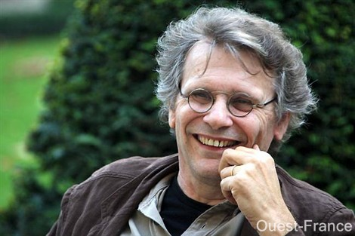
- Examine la longueur des phrases dans le texte théâtrale. Qu’en déduis-tu ?
…………………………………………………………………………………………………………………………………………………………………………………………………………………………………………………..………………………………………….

- Examine l’extrait suivant de Kamo dans lequel le petit Malaussène prend la parole.

- Et mon frère Jérémy qui est en troisième, il a trouvé le moyen de faire revenir M. Margerelle.
- Ah ! Ouais ?
Le grand Lantier continuait à tisonner les plaques de boue de ses semelles.
- Il dit qu’on n’a qu’à organiser un Conseil de la classe.
- Un quoi ? demanda Kamo en dressant l’oreille.
- Un conseil de classe. Mon frère Jérémy, qui est en troisième, dit que tous les profs à partir de la sixième ont la manie des réunions, qu’ils se rassemblent pour un oui ou pour un non, qu’un fois par trimestre ils se réunissent tout spécialement pour nous casser du sucre sur le dos, que c’est sacré, comme chez les Indiens, et que ça s’appelle un Conseil de classe. Il dit que si nous arrivions à provoquer un Conseil de classe tous les Margerelle se retrouveraient au même moment dans la même pièce, et qu’alors on aurait une petite chance de retrouver notre Instit’ Bien Aimé.

- Reconstitue la conversation entre le petit Malaussène et son frère Jérémy.
Certains éléments changent : lesquels ?

………………………………………………………………………………………………………………………………………………………………………………………………………………………………………………………………………………………………………………………………………………………………………………………………………………………………………………………………………………………………………………………………………………………………………………………………………………………………………………………………………………………………………………………………………………………………………………………………………………………………………………………………………………………….…………………………………………………………………………………………………………………………………………………………………………………………………………………………………………………………………………………………………………………………………………………………………………………………………………………………………………………………………………………………………………………………………………………………………………………………………………………………………………………………………………………………………………………………………………………………………………………….…………………………………………………………………………………………………………………………………………………………………………………………………………………………………………………

- Lis l’extrait suivant de Kamo.

Nous avions passé en revue tous les pères de la classe pour dégoter le genre d’homme de Magie, et tous les oncles, et tous les frères aînés que nous connaissions. Mais on leur trouvait à tous quelque chose de trop, ou quelque chose de pas assez.

[ Magie est la marraine du narrateur, et est très malheureuse parce qu’elle n’a pas de mari]

- Ce texte relate-t-il une conversation ? ……………..
- Rapporte-t-il les paroles employées lors de cette conversation ?...................
- Imagine cette conversation en tenant compte du fait que c’est le narrateur et Kamo qui parlent. Choisis donc le ton et le registre de langue qui convient. Attention, il ne s’agit pas d’écrire un texte de théâtre…
……………………………………………………………………………………………………………………………………………………………………………………………………………………………………………………………………………………………………………………………………………………………………………………………………………………………………………………………………………………………………………………………………………………………………………………………………………………………………………………………………………………………………………………………………………………………………………………………………………………………………………………………………………………………………………………………………………………………………………………………………………………………………………………………………………………………………………………………………
………………………………………………………………………………………………………………………………………………………………………………………………………………………………………………………………………………………………………………………………………

Du dialogué au texte de théâtre

- Lis ce nouvel extrait de Kamo puis le début de la transposition en texte de théâtre.

Le chagrin de Mado-Magie explosa au dessert.
- Bon Dieu je suis malheureuse !

Moune, ma mère venait de lui servir une charlotte à la framboise. Mado-Magie criait :
- C’est pas possible d’être aussi malheureuse ! C’est vraiment pas possiiiiible !

Une seconde plus tôt, Mado-Magie riait, plaisantait, vivait, elle était Mado-Magie, ma marraine préférée, et, soudain, ces hoquets de douleur, son visage comme une serpillère, cette pluie de larmes dans la sauce à la framboise, c’était la première fois que je la voyais pleurer :
- Je souffre ! Je sou-ou-ou-ouffre ! Si vous saviez ce que j’en baaaave !

Son poing s’abattit sur la table. Transformée en catapulte, sa cuiller envoya la charlotte s’écraser juste en face d’elle contre le front de Pope, mon père.
- C’est incroyable, cette douleur, c’est insupportaaaaable !

Pope laissa la charlotte dégouliner le long de sa moustache. Il tendit son énorme main au-dessus de la table et la posa le plus doucement possible sur le poing serré de Mado-Magie.
- Arrête, Magie… arrête… c’est peut-être pas si grave que ça, il va revenir…
- Quoi ?
Elle cessa aussitôt de pleurer.
- Qu’est-ce que tu dis ?
Elle regardait Pope comme si elle voulait y mettre le feu.
- Qu’il revienne ? Tu voudrais qu’il revienne ? Et puis quoi, encore ?

Pope jeta un coup d’œil affolé à Moune. Il se mit à bafouiller :
- Mais alors… alors… pourquoi est-ce que tu pleures comme une Madeleine ?

C’était un jeu de mots. Parce que Mado-Magie, c’était Marjorie Madeleine en vrai. Marjorie son prénom et Madeleine, l’autre nom, le grand, celui de famille. Un jeu de mots qui ne la fit pas rire, en tous cas. De ses lèvres, maintenant blanches et serrées, sortait un petit sifflement venimeux :
- Mon pauvre vieux, mais tu ne comprends donc rien à rien, alors ?

Pope regarda Moune pour la seconde fois, un peu comme on lance une ancre dans la tempête. Et, comme toujours quand Pope la regarde avec ces yeux là, Moune, ma mère expliqua :
- Elle ne veut pas qu’il revienne ! C’est pour ça qu’elle souffre tant !
Mado s’était levée. Elle essuyait toutes ses larmes avec le dos de ses deux bras, comme un koala. Elle renifla. Elle sourit. Elle dit :
- Excusez-moi.
Puis, à Pope, avec un petit rire :
- Ca te va mal, la charlotte.

- Voici le début de la transposition en texte de théâtre.
Acte 1 Scène 1
Mado-Magie
Moune
Pope
Chloé

Toute la famille est à table, c’est le moment de passer au dessert.

Mado-Magie
Bon Dieu que je suis malheureuse !

Moune sert à Mado-Magie une charlotte à la framboise.

Mado-Magie (criant)
C’est pas possible d’être aussi malheureuse ! C’est
vraiment pas possiiiiible !

Le visage en larmes, prise de hoquets.

Je souffre ! Je sou-ou-ou-ouffre ! Si vous saviez
Si Vous saviez ce que j’en baaaave !

Son poing s’abat sur la table, sur sa cuiller. La charlotte est envoyée sur le front de Pope.

C’est incroyable cette douleur, c’est insupportaaaable !

- A toi maintenant ! En t’aidant du début de la transposition, termine-la.

Critères d’évaluation :
- Utilisation des didascalies /5
- Changement de personnages visibles /3
- Mise en page conforme au texte de théâtre /2
- Orthographe /5
Total /15

- Parcours maintenant l’entièreté de tes exercices sur le texte de théâtre.
Quelles sont ses caractéristiques ?

……………………………………………………………………………………………………………………………………………………………………………………………………………………………………………………………………………………………………………………………………………………………………………………………………………………………………………………………………………………………………………………………………………………………………………………………………………………………………………………………………………………………………………………………………………………………………………………………………………………………………………………………………………………………………………………………………………………………………………………………………………………………………………………………………………………………………………………………………

- Construisons ensemble une synthèse sur le texte de théâtre.
Le texte de théâtre :

